Les suites numériques en terminale Bac Pro :
Pédagogie différenciée
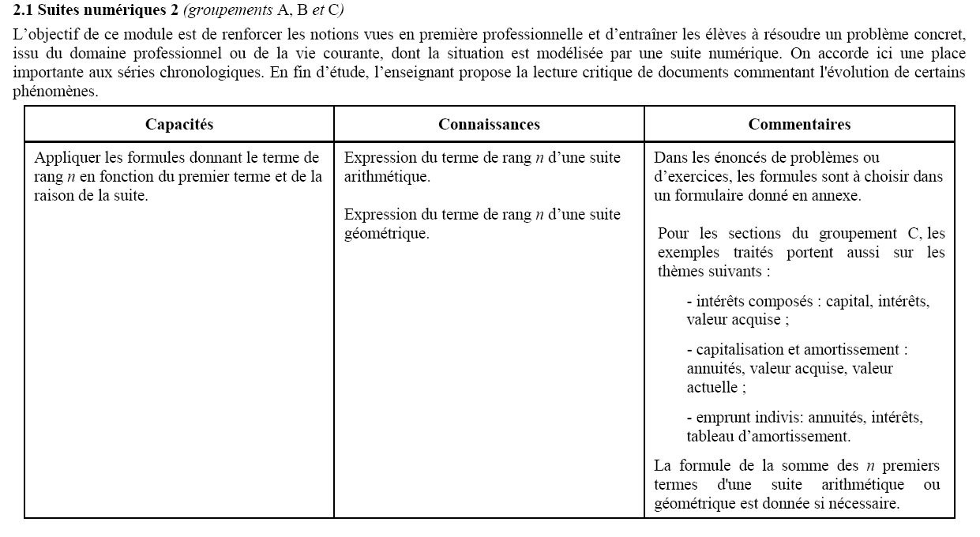

Activité 1 : Vérification des acquis de première : Rappel sur la définition des suites arithmétiques et géométriques.
Identification de suites arithmétiques et géométriques (exercices partant de situations avec docs)

Activité 2 : Situation concrète avec série chronologique, en utilisant les TIC, pour aboutir à la recherche d’un rang assez grand pour une suite arithmétique (guidage de l’élève pour qu’il devine la formule ?)
→ Synthèse : Formule du terme de rang n pour une suite arithmétique.

Activité 3 : Deux/trois applications sur base concrète pour utilisations de la formule de la suite arithmétique.

Activité 4 : Situation concrète avec série chronologique, en utilisant les TIC et en évaluant le travail par compétences, pour aboutir à la recherche d’un rang assez grand pour une suite géométrique (guidage de l’élève pour qu’il devine la formule ?)
→ Synthèse : Formule du terme de rang n pour une suite géométrique

Activité 5 : Deux/trois applications sur base concrète pour utilisations de la formule de la suite géométrique.
Fin du contrat.
→Evaluation formative (avec Tic et compétences)

Activité 6 : Application avec suite non identifiée (à faire + choix des formules et TIC) amenant au calcul de la somme (introduction formule)

Activité 7 : Application avec suite non identifiée, celle non utilisée à l’activité 6, (à faire + choix des formules et TIC) amenant au calcul de la somme (introduction formule), avec traitement par compétences.

Activité 8 : Application avec deux suites sur les intérêts simples et composés (utile pour les trois groupements) (TIC).

Activité 9 : Exercice d’investigation avec peu de guidance (TIC + compétences).

Activité 10 : Investigation plus poussée (groupement A et B) ou Amortissements (groupement C) (TIC)

